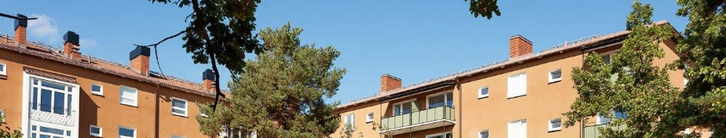

Höststädning

Den 7:e november (dvs. nu på lördag) kommer vi ha en gemensam städdag.

Vi kommer att börja klockan 11:00 och arbeta till 14:00 eller tills vi känner oss nöjda.
Vi kommer som vanligt grilla på gården och bjuda på fika. För varje gång så har deltagandet ökat, vilket är otroligt positivt för vår förening! Vi hoppas i år att ännu fler kommer ut och hjälper till i vår gemensamma förening.
Denna dag ger oss alla en möjlighet att träffa våra grannar och styrelsen.
Välkomna!
Mvh Styrelsen

